# Arbeitsblatt: Endprojekt "Google-Chrome-Dino"

1. **Multiplayer Mode (max 10 Punkte, Pflichtaufgabe):** Implementiere einen zweiten Spieler, der das Spiel starten kann.
   1. **Wettkampf Modus (5/10 Punkte):** Berechne und speichere die Punktestände für beide Spieler separat.
   2. **Coop Modus (5/10 Punkte):** Erlaube einem Spieler, nach dem Ausscheiden des anderen weiterzulaufen. Der erste Spieler wird wiederbelebt, wenn der zweite 10 Sekunden überlebt.
2. **Special Game Mode (max 10 Punkte):** Erstelle ein Menü zur Auswahl von Missionen. Entwickle mindestens drei verschiedene Missionen, wie z.B. 'Überlebe 15 Kakteen' oder 'Erreiche 1000 Punkte'. (min 3 Missionen)
3. **Skin Select (max 10 Punkte):** Implementiere unterschiedliche Skins, mit denen du das Aussehen deines Charakters ändern kannst. (4P.) Wenn die Skin ausgewählt wird verhält sich der Character anders im Spiel z.B.: er läuft schneller. (6P).
4. **Powerups (max 15 Punkte, Pflichtaufgabe):** Füge Powerups hinzu, die dem Spieler temporäre Boni gewähren. (bis zu 3 Punkte pro Powerup)
5. **Dark Mode (5 Punkte):** Implementiere einen Dark Mode, der abhängig von der Tageszeit (z.B. nach 22:00 Uhr) aktiviert wird.
6. **Controller Mode (5 Punkte):** Mache das Spiel mit einem Controller spielbar.
7. **Rankings (max 5 Punkte):** Speichere Highscores mit Spielername auf dem Dateisystem. Es sollen die Top 3 im Spiel angezeigt werden.

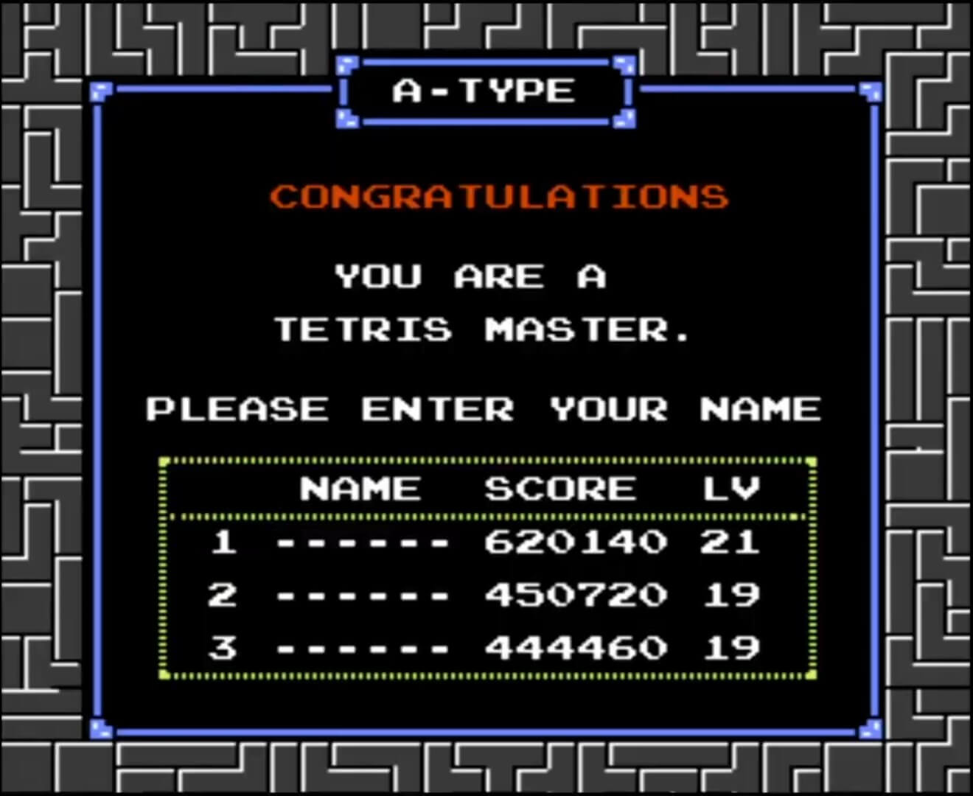

1. **Trophies / Achievements (5 Punkte):** Definiere und zeige Trophäen für bestimmte Leistungen an.
2. **Musik (5 Punkte):** Spiele unterschiedliche Musikstücke im Menü, im Spiel und bei Spielende ab. Spiele auch Sounds bei Treffern ab.
3. **Store (10 Punkte):** Wenn du spielst, wird ein Teil deiner Punkte dir als Money angerechnet. Dann kannst du damit in einem neu erstellten Store andere Inhalte freischalten (zB. Musik, Skins, …)
4. **Online Version (10 Punkte):** Konvertiere das Spiel, so dass es vollständig in einem Online-Browser spielbar ist (nutze dazu Pygbag)
5. **Progressiver Schwierigkeitsgrad (5P)**: Das Spiel wird wenn man länger spielt schneller und schwerer.
6. **60 FPS Mode (5P):** Das Spiel soll auf doppelten FPS laufen OHNE dass das Spielgefühl verändert wird. (clock.tick(60))
7. **Eigene Ideen (X Punkte):** Bringe eigene Ideen ein, um das Spiel zu verbessern.
   1. **Meteor als Obstacle**
   2. Skateboard als Item beim Ducken